Zo zastávok Autobusová stanica a SAV (pod Hl. stanicou) na Patrónku postačuje 15 min. cestovný lístok v cene 0,70 EUR

Odchody zo zastávky Autobusová stanica
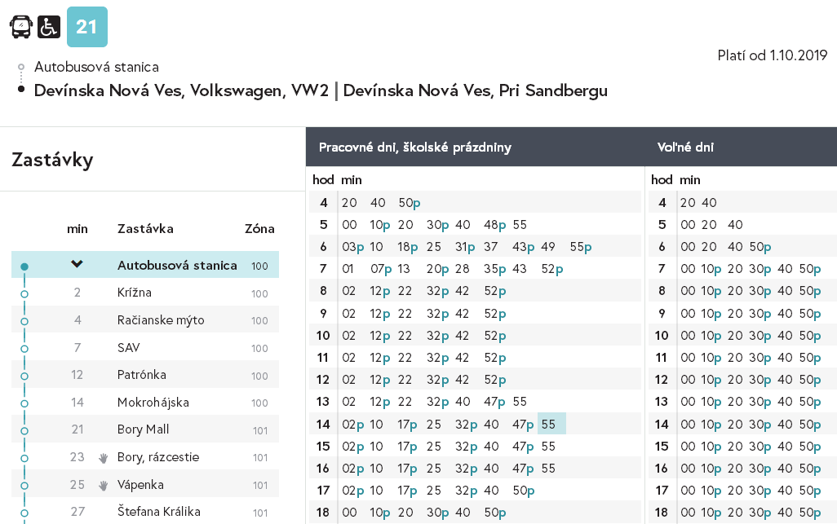

Odchody zo zastávky SAV (pod Hlavnou stanicou) – Linky č. 21, 63,
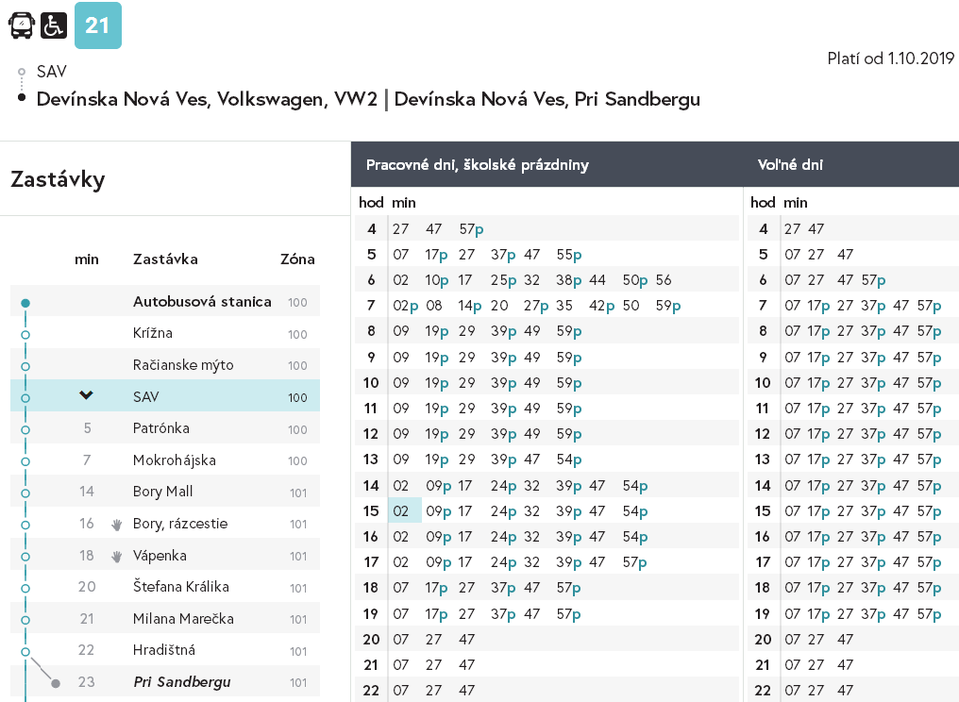

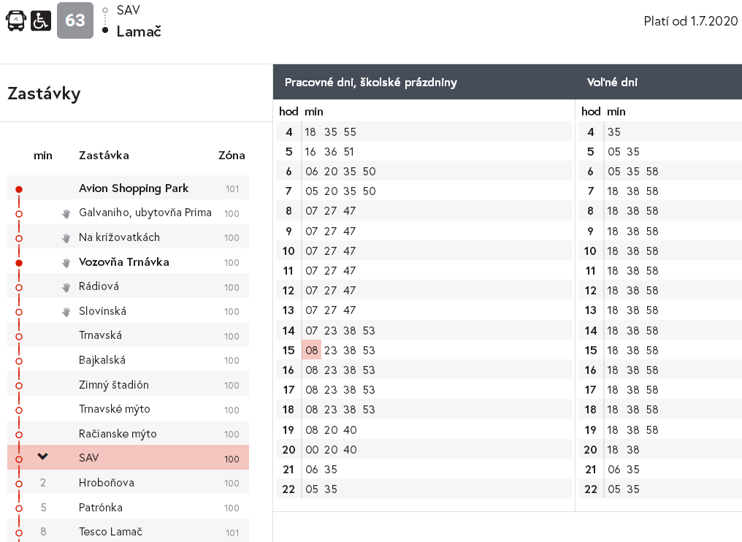

!!! Linka č.83 stojí na zastávke SAV oproti budove SAV na Štefánikovej ul. !!!

